
Slovenská technická univerzita
Fakulta informatiky a informačných technológií
Ilkovičova 3, 812 19 Bratislava


Textový editor obohatený o grafické prvky
(TrollEdit)

tím: innovators – team10
vedúci: Ing. Peter Drahoš PhD.
členovia: Bc. Lukáš Turský
Bc. Maroš Jendrej
Bc. Adrián Feješ
Bc. Jozef Krajčovič
Bc. Luboš Staráček
Bc. Marek Brath
akademický rok: 2011/2012

Analýza
Táto kapitola obsahuje analýzu technológii, ktoré by mohli pomôcť pri implementácií.

Qt toolkit
Qt toolkit [6] je implementačný nástroj založený na jazyku C++. Je to technológia, pomocou ktorej je možné vyvíjať aplikácie pre rôzne platformy. Qt umožňuje vytvárať a jednoducho nasadzovať aplikácie pre počítače, mobilné telefóny, ale aj vnorené systémy (MP3 prehrávače), bežiace pod operačnými systémami Windows, Linux, MAC OS, Symbian. Multiplatformovosť je práve jedna z rozhodujúcich výhod, kvôli ktorým chceme implementovať editor pomocou tohto nástroja. Qt toolkit je v súčasnosti dostupný pod týmito licenciami:
      - Komercná
      - Qt GNU LGPL v 2.1
      - ¤¤Qt GNU GPL v 3.0
Pre potreby školského projektu nám postačuje licencia GNU GPL v 3.0 (General Public License). Táto licencia umožňuje tvoriť aplikácie s otvoreným kódom (open-source), mimo komerčného využitia.
Nástroj Qt ponúka okrem množstva tried a knižníc pre tvorbu GUI aplikácií aj vlastné vývojové prostredie (IDE) Qt Creator. Uvažované možnosti práce s nástrojom Qt boli nasledovné:
- ¤Qt modul pre vývojové prostredie Eclipse
- ¤ Qt modul pre vývojové prostredie Visual Studio
- ¤ knižnice Qt a zdrojové kódy v nejakom inom vývojovom prostredí
- ¤ integrované vývojové prostredie Qt Creator
Rozhodli sme sa pre použitie prostredia Qt Creator.

Práca s obohateným textom
Qt toolkit poskytuje množstvo užitočných tried pre prácu s textom. Na oficiálnej stránke
Qt [6] je práca s obohateným textom (rich text processing) uvedená ako kľúčová technológia. Týmto je daný predpoklad, že spomenutá funkcionalita bude v Qt bohato zastúpená. Qt obsahuje triedy pre čítanie a manipuláciu s dokumentami so štruktúrovaným obohateným textom. Údaje v rámci dokumentu môžu byt sprístupnené pomocou dvoch rozhraní:
- ¤ Cursor-based interface používa sa pre upravovanie textu, štruktúra dokumentu je pritom zachovaná.
- ¤ Read-only hierarchical interface poskytuje celkový pohlad na štruktúru dokumentu a umožnuje operácie nad textom spojené s vyhladávaním, ukladaním alebo tlacením dokumentu.
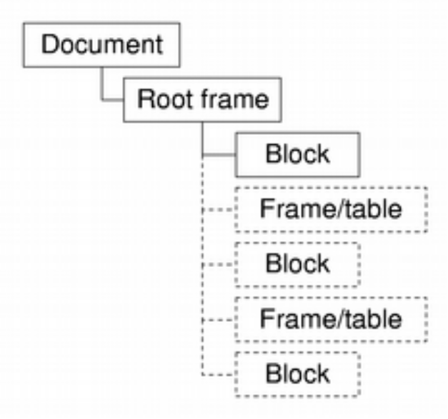
Štruktúra dokumentu s obohateným textom poskytuje pohlad na to, aké elementy spoluvytvárajú samotný dokument a akým spôsobom sú tieto elementy usporiadané v dokumente. Základný model štruktúry dokumentu je nacrtnutý na Obrázku 3.5.
Obr. 3.5: Základná štruktúra dokumentu s obohateným textom

Každý dokument má základný element Root frame, ktorý obsahuje najmenej jeden textový blok. Elementy Frame (rámy) a Table (tabulky) sú vždy oddelené elementom Block (blok textu), aj keď ten nemusí obsahovať žiadne informácie. To umožňuje vkladanie nových elementov medzi už existujúce elementy.
Rozsiahle nástroje pre prácu s textom využitelné v editore poskytujú najmä nasledovné triedy:
QTextEdit poskytuje funkcie pre zobrazovanie a editáciu obyčajného textu (plain text) a obohateného textu (rich text). Samotný text môže byť vkladaný použitím triedy QTextCursor alebo použitím funkcií triedy QTextEdit (napríklad insertHtml(), insertPlainText(), append() alebo paste()). Pomocou triedy QTextCursor je možné napríklad vkladať objekty ako tabuľky, zoznamy alebo obrázky do dokumentu, vyhľadávať a označovať text.
QTextDocument predstavuje kontajner pre dokumenty s formátovaným obohateným textom. Je to základná trieda pre prácu s obohateným textom.
QSyntaxHighlighter umožňuje definovať pravidlá pre zvýrazňovanie textu. Zvýrazňovanie textu je užitočné najmä pri práci so zdrojovými kódmi, čo je aj prípad nášho editora. Zlepšuje čitateľnosť kódu a pomáha jednoduchšie odhaliť syntaktické chyby v kóde.

Práca s grafikou
Pri implementácii editora bude dôležité vyriešiť problémy ohľadom vykresľovania grafických elementov v aplikácii. Keďže cieľom je vytvoriť editor obohatený o grafické prvky, bude táto oblasť jedna z najdôležitejších. Riešených bude hneď niekoľko problémov, ako napríklad reprezentovanie blokov kódu pomocou grafických elementov (napr. Obdĺžniky), presúvanie celých blokov (drag-and-drop) alebo skrývanie blokov (folding). Qt toolkit poskytuje pre vývojárov niekoľko tried pre prácu s grafikou. Teraz stručne predstavíme tie, ktoré by sme mohli využiť.
Základnými triedami v Qt toolkit pre vykresľovanie geometrických útvarov a prácu s nimi sú QPainter, QPaintDevice, QPaintEngine, QGraphicsScene, QGraphicsView a QGraphicsTextItem.
QPainter poskytuje optimalizované funkcie pre vykresľovanie v GUI aplikáciach od kreslenia čiar, až po komplexné tvary ako diagramy a grafy.
QPaintDevice predstavuje podklad, na ktorý je možné pomocou triedy QPainter kresliť. Takýmto podkladom môže byt napríklad inštancia triedy Widget (základný grafický element každej GUI aplikácie v QT – okno) alebo QImage (reprezentuje obrázok).
QPaintEngine je abstraktná trieda, ktorá poskytuje definíciu toho, ako môžeme pomocou triedy QPainter kresliť na určité zariadenie na určitej platforme. Qt 4.0 poskytuje niekoľko implementácií tejto triedy pre OpenGL či PostScript. Programátor si však môže vytvoriť aj svoju vlastnú implementáciu, napríklad pre PDF.
QGraphicsScene, QGraphicsView a QGraphicsTextItem Tieto tri triedy poskytujú funkcionalitu, ktorá by mohla byť využiteľná pre grafickú reprezentáciu blokov textu.
Trieda QGraphicsScene poskytuje možnosti pre riadenie a dohľad nad veľkým množstvom 2D grafických prvkov. Slúži ako scéna pre grafické prvky. Tie môžu byt vytvorené, buď volaním jednej z metód tejto triedy (addEllipse(), addLine(), . . . ), alebo pridaním inštancie triedy QGraphicsItem do scény. Spolu s triedou QgraphicsView sa QGraphicsScene používa napríklad aj pre vizualizáciu a riadenie textových prvkov.
V QGraphicsScene môžeme určovať napríklad pozíciu jednotlivých prvkov, ich viditeľnosť, priehľadnosť, poradie na pozadí/popredí a ošetrovať udalosti (event handling). Hlavná sila tejto triedy spočíva v tom, že dokáže veľmi rýchlo lokalizovať objekt aj na scéne s obrovským množstvom objektov (rádovo milióny). Táto trieda však nemá žiadne vizualizačné schopnosti.
Pre vizualizáciu objektov slúži trieda QGraphicsView. Tá zobrazuje grafické objekty v rolovacom okne a jej funkcionalita spočíva napríklad aj v selektovaní, priblížení objektu alebo v rolovaní scény. Inštancia triedy QGraphicsTextItem predstavuje textový formátovateľný objekt, ktorý je možné pridať do scény (na inštanciu QGraphicsScene).

Drag–and–drop
Technológia drag–and–drop (potiahni a pusť) bude použitá napríklad pri premiestňovaní blokov kódu v editore, ale aj na presun textu medzi oknami, respektíve medzi editorom a inými aplikáciami. Funkcie pre túto technológiu poskytuje už základná trieda všetkých aplikácií QAplication (nastavenie času držania tlačidla myši, po ktorom sa inicializuje ťahanie, atď.), avšak primárnymi nástrojmi pre túto technológiu v Qt sú trieda QDrag a funkcie triedy Qwidget.

Scintilla
Scintilla je nástroj, založený na jazyku C++, vyvinutý Neilom Hodgsonom. Je určená pre vývoj aplikácií, ktoré sa zaoberajú editáciou textu, a preto je vhodná aj pre implementáciu editora zdrojových kódov.
V rámci práce so zdrojovými kódmi poskytuje Scintilla možnosti pre editáciu a odstraňovanie chýb (debugging) kódu. V tom je zahrnutá podpora pre formátovanie syntaxe, indikácia chýb, dopĺňanie kódu a automatického pomocníka (editor zobrazí tipy na volanie funkcie). Okrem toho umožňuje použiť značky pre označenie aktuálneho riadku alebo bod prerušenia (breakpoint). Umožňuje tiež zvýraznenie textu pomocou tučného písma, kurzívy, nastavenia pozadia alebo fontu písma, čo u väčšiny editorov zdrojových kódov nebýva možné.
Nevýhodou tohto nástroja je, že na rozdiel od Qt nepodporuje v takej miere multiplatformovosť a nasadenie aplikácií vytvorených pomocou nej na rôznych platformách si vyžaduje viac práce vývojára. V náš prospech však hrá fakt, že v súčasnosti existuje vstupná brána (port) Scintilly pre Qt — QScintilla (popísaná v ďalšej časti), takže je možné použiť podstatnú čast jej funkcionality v aplikáciách Qt.

QScintilla
Text

Lua
Text

LuaJIT
text

LPeg
Text

Rich Text Format
Text

